Ручной труд «Жаворонок» (оригами).
-Возьмите лист бумаги с ровными сторонами, то есть квадрат.
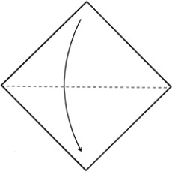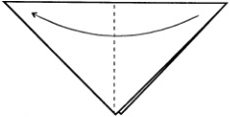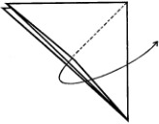Шаг 1. Берем лист бумаги с ровными сторонами и складываем лист по диагонали.
Шаг 2. Теперь складываем по вертикальной оси.
Шаг 3. Затем нужно расправить верхний треугольник в квадрат.
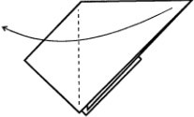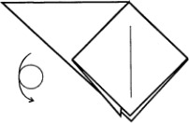
Шаг 4. Переворачиваем.
Шаг 5. Перекидываем треугольник направо.
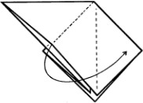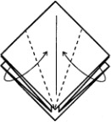
Шаг 6. Расправляем угол в квадрат (как на схеме выше)
Шаг 7. Складываем верхний слой боковых уголов в середину.
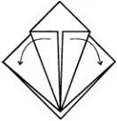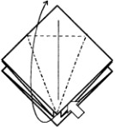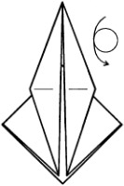
Шаг 8. Теперь отгинаем углы на свои места.
Шаг 9. Разворачиваем верхний слой по линиям перегиба вверх.
Шаг 10. Переворачиваем нашу заготовку.
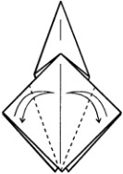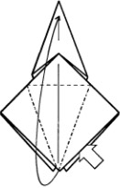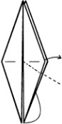
Шаг 11. Делаем перегибы в середину.
Шаг 12. Разворачиваем верхний слой по линиям перегиба вверх (смотрите детальней на фото выше)
Шаг 13. Теперь делаем на правом нижнем конце сгиб внутрь
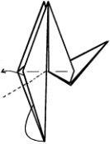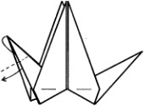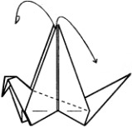
Шаг 14. Делаем сгиб внутрь на левом конце.
Шаг 15. Сгинаем внутрь левый кончик.
Шаг 16. Затем сгинаем крылья наискось.
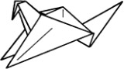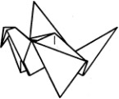
Шаг 17. Расправляем крылья

